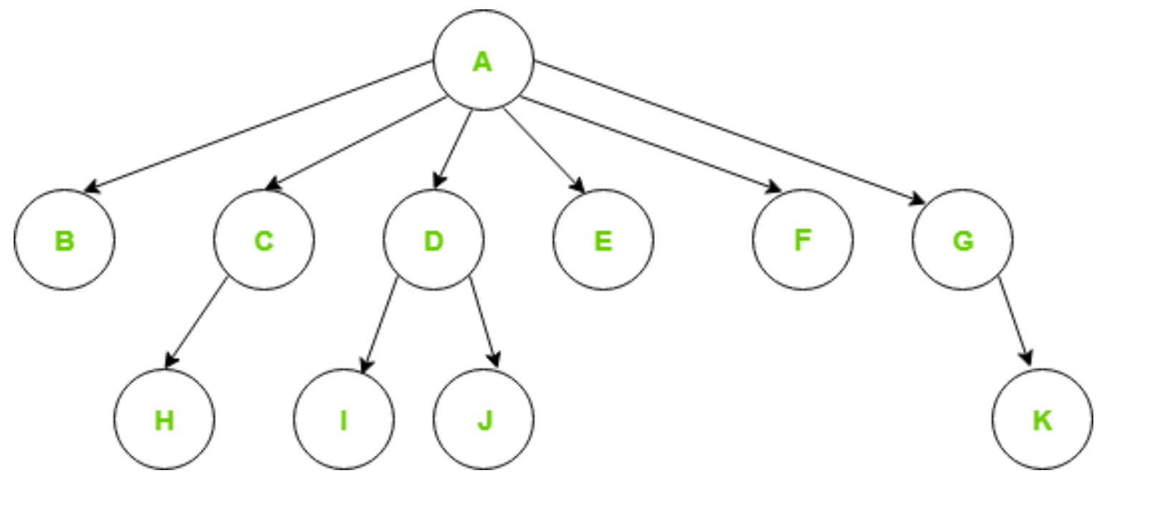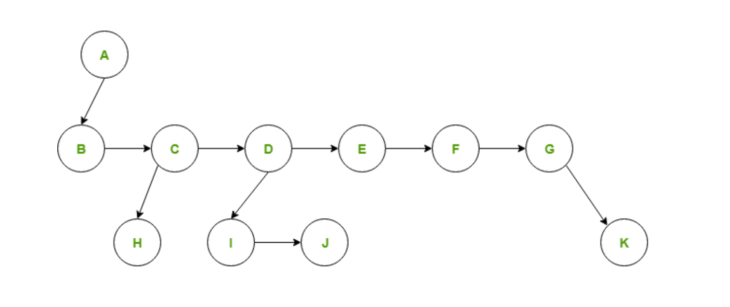
长子节点表示方法（可视为二叉树）
class Node:
def __init__(self, data):
self.data = data
self.firstChild = None
self.nextSibling = None
(或者直接用children）

相较class Node:
def __init__(self, data):
self.data = data
self.firstchild = None
self.secondchild = None
self.thirdchild = None
self.fourthchild = None
self.fifthchild = None
self.sixthchild = None
节省了大量的空间

完全二叉树
完全二叉树的另一个有趣之处在于，可以用一个列表来表示它，而不需要采用“列表之列表”或“节点与引用”表示法。由于树是完全的，因此对于在列表中处于位置 p 的节点来说，它的左子节点正好处于位置 2p+1；同理，右子节点处于位置 2p+2。若要找到树中任意节点的父节点，只需使用 Python 的整数除法即可。给定列表中位置 n 处的节点，其父节点的位置就是 (n-1)//2。图 2 展示了一棵完全二叉树，并给出了列表表示。树的列表表示——加上这个“完全”的结构性质——让我们得以通过一些简单的数学运算遍历完全二叉树。我们会看到，这也有助于高效地实现二叉堆。
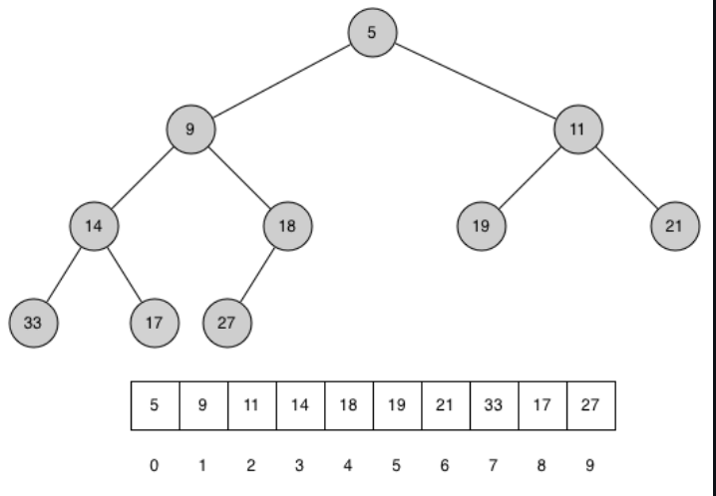
如果用0补齐最初的0项，那么：
i对应子项是2i和2i+1；i对应父项是i//2

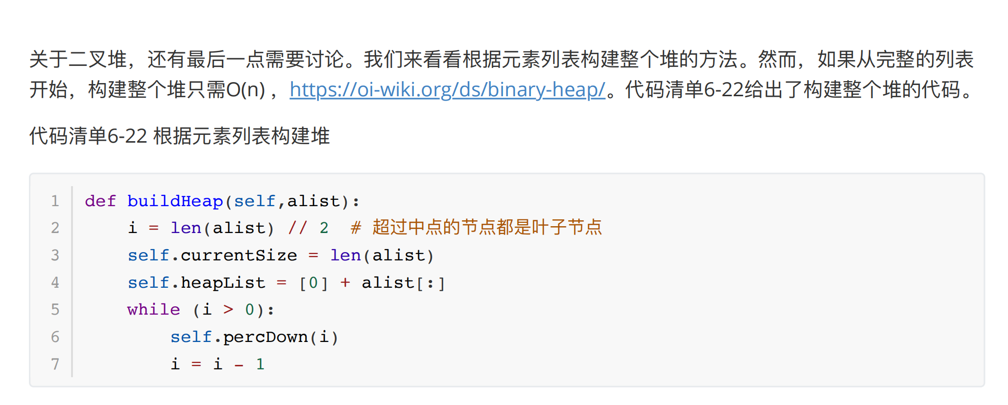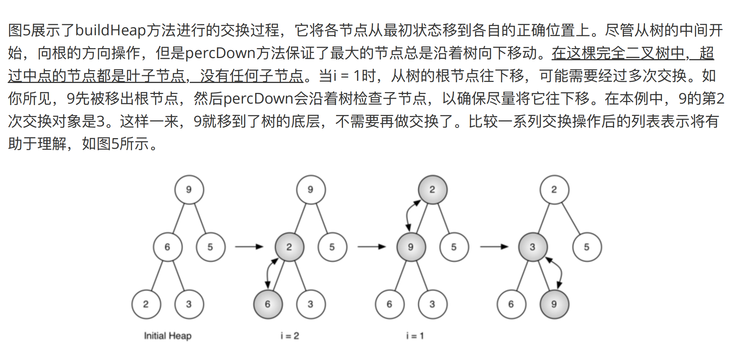

手搓heapq
class BinaryHeap:
def __init__(self):
self._heap = []

def _perc_up(self, i):
while (i - 1) // 2 >= 0:
parent_idx = (i - 1) // 2
if self._heap[i] < self._heap[parent_idx]:
self._heap[i], self._heap[parent_idx] = (
self._heap[parent_idx],
self._heap[i],
)
i = parent_idx

def insert(self, item):
self._heap.append(item)
self._perc_up(len(self._heap) - 1)

def _perc_down(self, i):
while 2 * i + 1 < len(self._heap):
sm_child = self._get_min_child(i)
if self._heap[i] > self._heap[sm_child]:
self._heap[i], self._heap[sm_child] = (
self._heap[sm_child],
self._heap[i],
)
else:
break
i = sm_child

def _get_min_child(self, i):
if 2 * i + 2 > len(self._heap) - 1:
return 2 * i + 1
if self._heap[2 * i + 1] < self._heap[2 * i + 2]:
return 2 * i + 1
return 2 * i + 2

def delete(self):
self._heap[0], self._heap[-1] = self._heap[-1], self._heap[0]
result = self._heap.pop()
self._perc_down(0)
return result

def heapify(self, not_a_heap):
self._heap = not_a_heap[:]
i = len(self._heap) // 2 - 1 # 超过中点的节点都是叶子节点因为大于时候此时2*i+1>len(self.heap)-1不存在子节点
while i >= 0:
print(f'i = {i}, {self._heap}')
self._perc_down(i)
i = i - 1
#从下到上的方法避免出现最开始高位节点0之后地下节点整理出来-1的情况，从下到上避免在整理中出现的不彻底问题

bh = BinaryHeap()
bh.heapify([9, 5, 6, 2, 3])

AVL树的写法：
class Node:
def __init__(self, value):
self.value = value
self.left = None
self.right = None
self.height = 1

class AVL:
def __init__(self):
self.root = None

def insert(self, value):
if not self.root:
self.root = Node(value)
else:
self.root = self._insert(value, self.root)

def _insert(self, value, node):
if not node:
return Node(value)
elif value < node.value:
node.left = self._insert(value, node.left)
else:
node.right = self._insert(value, node.right)

node.height = 1 + max(self._get_height(node.left), self._get_height(node.right))

balance = self._get_balance(node)

if balance > 1:
if value < node.left.value: # 树形是 LL
return self._rotate_right(node)
else: # 树形是 LR
node.left = self._rotate_left(node.left)
return self._rotate_right(node)

if balance < -1:
if value > node.right.value: # 树形是 RR
return self._rotate_left(node)
else: # 树形是 RL
node.right = self._rotate_right(node.right)
return self._rotate_left(node)

return node

def _get_height(self, node):
if not node:
return 0
return node.height

def _get_balance(self, node):
if not node:
return 0
return self._get_height(node.left) - self._get_height(node.right)

def _rotate_left(self, z):
y = z.right
T2 = y.left
y.left = z
z.right = T2
z.height = 1 + max(self._get_height(z.left), self._get_height(z.right))
y.height = 1 + max(self._get_height(y.left), self._get_height(y.right))
return y

def _rotate_right(self, y):
x = y.left
T2 = x.right
x.right = y
y.left = T2
y.height = 1 + max(self._get_height(y.left), self._get_height(y.right))
x.height = 1 + max(self._get_height(x.left), self._get_height(x.right))
return x

def delete(self, value):
self.root = self._delete(value, self.root)

def _delete(self, value, node):
if not node:
return node

if value < node.value:
node.left = self._delete(value, node.left)
elif value > node.value:
node.right = self._delete(value, node.right)
else:
if not node.left:
temp = node.right
node = None
return temp
elif not node.right:
temp = node.left
node = None
return temp

temp = self._min_value_node(node.right)
node.value = temp.value
node.right = self._delete(temp.value, node.right)
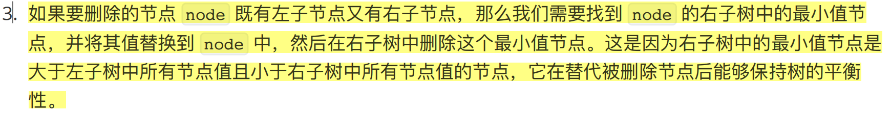
if not node:
return node

node.height = 1 + max(self._get_height(node.left), self._get_height(node.right))#更新node.height

balance = self._get_balance(node)#重新检查balance

# Rebalance the tree
if balance > 1:
if self._get_balance(node.left) >= 0:
#LL，ps：为什么这个时候可以出现node.left的balance等于0？可以是删除了右侧的东西，让左侧两个等高的最低点突出，这个时候不再受一个操作的限制（添加时候没有left的balance为0所受的限制原因）也就是此时，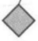比高1，这时候用LL和LR都好使
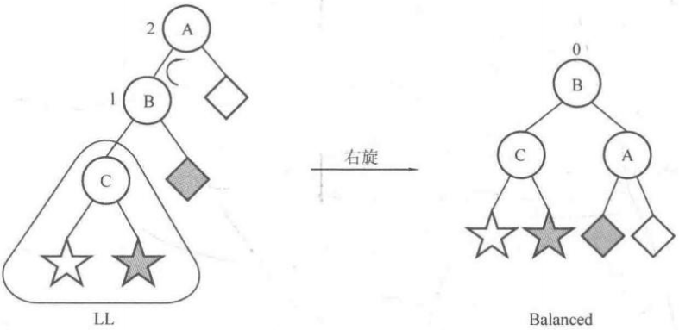LL，LR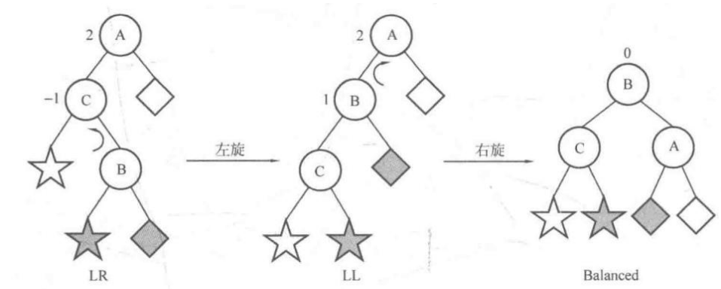
return self._rotate_right(node)
else:#LR
node.left = self._rotate_left(node.left)
return self._rotate_right(node)

if balance < -1:
if self._get_balance(node.right) <= 0:
return self._rotate_left(node)
else:
node.right = self._rotate_right(node.right)
return self._rotate_left(node)

return node

def _min_value_node(self, node):
current = node
while current.left:
current = current.left
return current

正序输出print
def preorder(self):
return self._preorder(self.root)（ps这个的作用是给出对外的函数调用方式同时可以实现内部循环，单个在这个函数里面循环也可以用preorder(self,node=self.root)（吗？））

def _preorder(self, node):
if not node:
return []
return [node.value] + self._preorder(node.left) + self._preorder(node.right)
树状数组
Lowbit运算
lowbit(x) = x & (-x)
-x 是 x 的补码表示（按位取反后加 1），例如 x=6 (00000110)，-x=11111010。
x & (-x) 会保留 x 的最低位的 1，其余位清零。
效果：
只保留原数据最低位的1
———————————————————————————————————————

x lowbit(x)
1 1
2 2
3 1
4 4
5 1
6 2
7 1
8 8
9 1
10 2
11 1
12 4
13 1
14 2
15 1
16 16
17 1
18 2
19 1
20 4
21 1
22 2
23 1
24 8
25 1
26 2
27 1
28 4
29 1
30 2
31 1
32 32

———————————————————————————————————————

树状数组（Binary Indexed Tree，BIT）⽤数组形式表示。它其实仍然是⼀个数组，并且与 sum 数组类似，是⼀个⽤来记录和的数组，只不过它存放的不是前 i 个整数之和，⽽是在 i 号位之前（含i号位）lowbit(i) 个整数之和。树状数组的⼤⼩等于输⼊数组的⼤⼩，记为n。在下⾯的代码中，为了便于实现，使⽤n+1的⼤⼩。
如下图 所示，数组A是原始数组，有 A[1]~ A[16]共 16个元素；数组 C是树状数组，其中 C[i]存放数组 A 中i号位之前 lowbit(i) 个元素之和。显然，C[i]的覆盖⻓度是 lowbit(i)（也可以理解成管辖范围）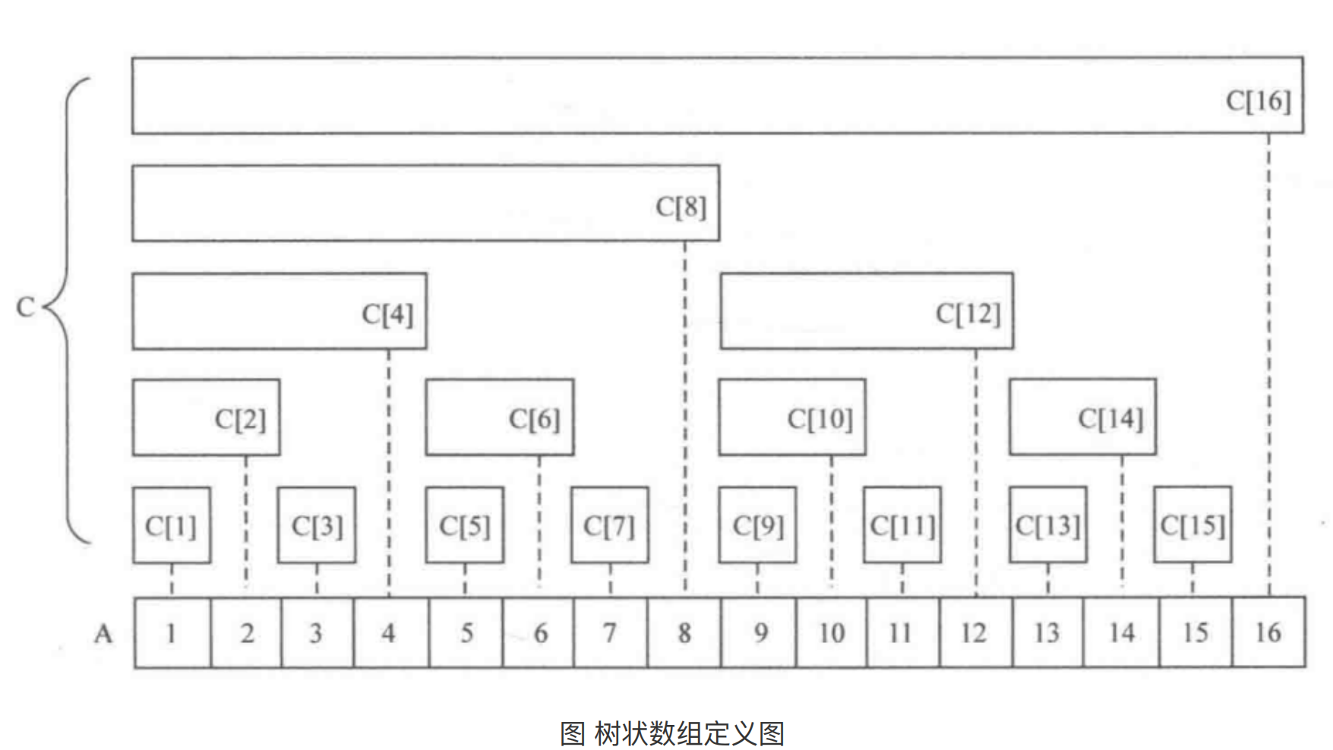
求和sum(x,y):
sum(x,y)=sum(1,y)-sum(1,x-1);
sum (1,x)=sum(1,x-lowbit(x))+C[x]
def bit_sum(BIT, i):
s = 0
i += 1 # index in BIT[] is 1 more than the index in arr[]
while i > 0: # Traverse ancestors of BIT[index]
s += BIT[i]
i -= i & (-i) # Move index to parent node
return s
改变A[x]的元素后改变C[x]中的值如何变化：
最小的可以让lowbit(x+a)>lowbit(x)的a的计算方式是a=lowbit(x)达成进位运算
def bit_update(BIT, n, i, v):
i += 1 # index in BITree[] is 1 more than the index in arr[]
while i <= n: # Traverse all ancestors and add 'val'
BIT[i] += v
i += i & (-i) # Update index to that of parent

Segment Tree线段树：
在测算区间数值的时候好用，
运行逻辑：
对长度为n的数据建立新列表x
使得从索引n到索引2n-1是元数据组对应的数据
每个索引x对应的子树是2x (x<<1) and 2x+1(x<<1|1)
每个叶对应的兄弟叶是x^1（偶数+1，奇数-1）
对应的父节点是i>>1
根节点索引是1（ps，一个完全的二叉树的父节点总个数也只是n-1）
建立逻辑：
def build(arr) :
# insert leaf nodes in tree
for i in range(n) :
tree[n + i] = arr[i];
# build the tree by calculating parents
for i in range(n - 1, 0, -1) :
tree[i] = tree[i << 1] + tree[i << 1 | 1]#从后往前建树

更新逻辑
# function to update a tree node
def updateTreeNode(p, value) :
# set value at position p
tree[p + n] = value
p = p + n
# move upward and update parents
i = p
while i > 1 :
tree[i >> 1] = tree[i] + tree[i ^ 1]#看更新极限点在哪
i >>= 1
查询逻辑（[l:r]区间的和不包括r）
def query(l, r, tree, n):
res = 0
l += n
r += n
while l < r:
if l & 1:
res += tree[l]
l += 1
if r & 1:
r -= 1
res += tree[r]
l >>= 1
r >>= 1
return res
- l & 1 检查：l & 1 用于检查 l 是否为奇数。如果 l 是奇数，说明 l 是其父节点的右子节点，那么该节点不在当前父节点所代表的区间内，需要将其值直接累加到结果 res 中，并将 l 加 1 移动到下一个节点。
- r & 1 检查：r & 1 用于检查 r 是否为奇数。如果 r 是奇数，说明 r - 1 是其父节点的左子节点，那么该节点不在当前父节点所代表的区间内，需要将其值直接累加到结果 res 中，并将 r 减 1 移动到前一个节点。
- l >>= 1 和 r >>= 1：将 l 和 r 分别右移一位，相当于将它们移动到各自的父节点位置，继续向上查询。
如Problem - 1364A - Codeforces

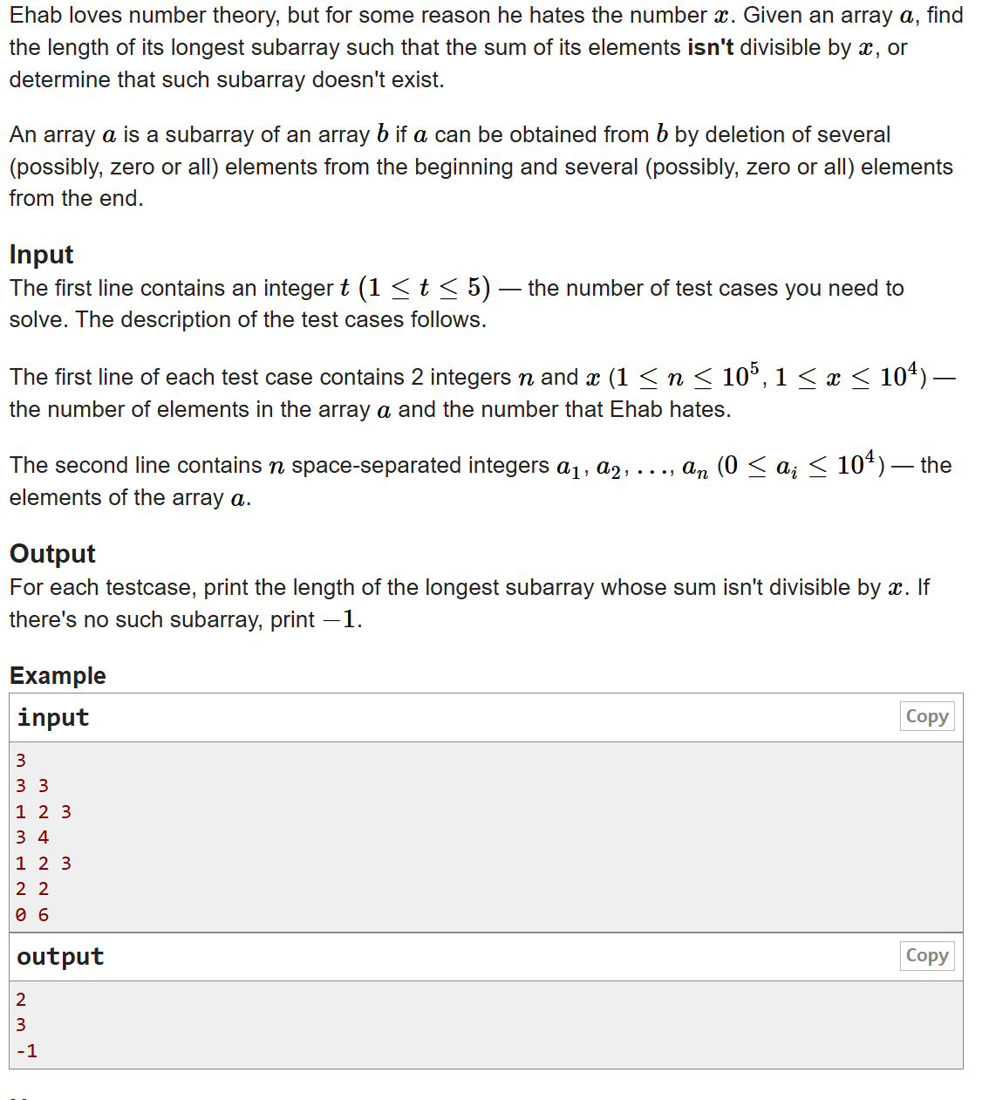
代码：
t = int(input())
ans = []
for _ in range(t):
n, x = map(int, input().split())
a = [int(i) for i in input().split()]

# Segment tree | Efficient implementation
# https://www.geeksforgeeks.org/segment-tree-efficient-implementation/

# Max size of tree
tree = [0] * (2 * n);

def build(arr) :

# insert leaf nodes in tree
for i in range(n) :
tree[n + i] = arr[i];

# build the tree by calculating parents
for i in range(n - 1, 0, -1) :
tree[i] = tree[i << 1] + tree[i << 1 | 1];

# function to update a tree node
def updateTreeNode(p, value) :

# set value at position p
tree[p + n] = value;
p = p + n;

# move upward and update parents
i = p;

while i > 1 :

tree[i >> 1] = tree[i] + tree[i ^ 1];
i >>= 1;

# function to get sum on interval [l, r)
def query(l, r) :
res = 0;
# loop to find the sum in the range
l += n;
r += n;
while l < r :

if (l & 1) :
res += tree[l];
l += 1

if (r & 1) :
r -= 1;
res += tree[r];

l >>= 1;
r >>= 1

return res;

build([i%x for i in a]);

left = 0
right = n - 1
if right == 0:
if a[0] % x !=0:
print(1)
else:
print(-1)
continue

leftmax = 0#定理：用我的思路构建列表y，其中第i位元素的值是sum（x[:i+1]）（molx），此时从i到j的数的和molx就是y[j]-y[i-1]，当两个y的值不相等的时候，区间内的和mol不为0，此时就是找距离最远的ij使得y的ij位值不相等：此时，解释如果最左和最右不相等，那么直接输出，如果两者相等，记为x，那么如果在列表中从i到j是最长非整除的时候，i，j中如果存在一个等于x，那么另外一个和一个边一定更长，如果都不等于x，那么显然左右的都要更长。
rightmax = 0
while left != right:
total = query(left, right+1)
if total % x != 0:
leftmax = right - left + 1
break
else:
left += 1

left = 0
right = n - 1
while left != right:
total = query(left, right+1)
if total % x != 0:
rightmax = right - left + 1
break
else:
right -= 1

if leftmax == 0 and rightmax == 0:
#print(-1)
ans.append(-1)
else:
#print(max(leftmax, rightmax))
ans.append(max(leftmax, rightmax))

print('\n'.join(map(str,ans)))

